

**UNIVERSITAS DIPONEGORO**

**PERANCANGAN SISTEM INFORMASI MANAJEMEN PERSEDIAAN BAHAN BAKU BATIK PADA IKM BATIK**

**TUGAS AKHIR**

**DANICA VIRLIANDA MARSHA**

**21070115130078**

**DEPARTEMEN TEKNIK INDUSTRI**

**FAKULTAS TEKNIK UNIVERSITAS DIPONEGORO**

**SEMARANG**

**2018**

# DAFTAR ISI

DAFTAR ISI iii

DAFTAR GAMBAR vi

DAFTAR TABEL vii

BAB I PENDAHULUAN 1

1.1 Latar Belakang 1

1.2 Rumusan Masalah 3

1.3 Tujuan Penelitian 4

1.4 Pembatasan Masalah 4

1.5 Sistematika Penulisan 5

BAB II TINJAUAN PUSTAKA 7

2.1 Batik 7

2.1.1 Definisi Batik 7

2.1.2 Jenis-Jenis Batik 7

2.1.3 Bahan Baku Batik 7

2.2 Tritik 8

2.2.1 Definisi Tritik 8

2.2.2 Bahan Baku Tritik 9

2.3 Perencanaan dan Pengendalian Produksi 9

2.3.1 Definisi Perencanaan dan Pengendalian Produksi 9

2.3.2 Fungsi Perencanaan dan Pengendalian Produksi 10

2.4 Manajemen Persediaan 10

2.4.1 Pengertian Manajemen Persediaan 10

2.4.2 Jenis-Jenis Persediaan 10

2.4.3 Tujuan Persediaan 12

2.4.4 Biaya dalam Manajemen Persediaan 12

2.5 Peramalan (*Forecasting*) 13

2.5.1 Pengertian Peramalan 13

2.5.2 Tahapan Peramalan 14

2.5.3 Jenis Peramalan 14

2.5.3.1 Model *Time Series* 15

2.5.3.2 Model *Causal* 16

2.5.4 Metode Peramalan Deret Waktu 16

2.5.4.1 *Single Moving Average* 17

2.5.4.2 *Double Moving Average* 17

2.5.4.3 *Single Exponential Smoothing* 18

2.5.4.4 *Double Exponential Smoothing* 18

2.5.5 Perhitungan Akurasi Peramalan 19

2.6 MRP 20

2.6.1 Ciri Utama MRP 20

2.6.2 Input dan Output MRP 20

2.6.3 Asumsi MRP 23

2.6.4 Langkah MRP 24

2.6.5 Metode *Lotting* pada MRP 24

2.7 Sistem Informasi 26

2.7.1 Konsep Dasar Sistem Informasi 26

2.7.2 Jenis Sistem Informasi 26

2.8 Sistem Manajemen Basis Data 27

2.8.1 Pengertian Sistem Manajemen Basis Data 27

2.8.3 Tujuan dan Manfaat Basis Data 28

2.8.4 *Data Flow Diagram* (DFD) 29

2.8.5 *Entity Relationship Diagram* (ERD) 31

BAB III METODOLOGI PENELITIAN 34

3.1 Kerangka Pikir 34

3.2 Desain Penelitian 35

3.3 Diagram Alir 36

3.3.1 Studi Lapangan 37

3.3.2 Studi Literatur 38

3.3.3 Perumusan Masalah 38

3.3.4 Penentuan Tujuan Penelitian 38

3.3.5 Perancangan Sistem Informasi 38

3.3.5.1 Analisis Kebutuhan Sistem 38

3.3.5.2 Perancangan Sistem 39

3.3.6 Analisis Hasil 40

3.3.7 Kesimpulan dan Saran 40

DAFTAR PUSTAKA 41

# DAFTAR GAMBAR

Gambar 2. 1 *Simple Product Structure* 22

Gambar 2. 2 *Multilevel Product Structure* 22

Gambar 2. 4 Kemungkinan Proses 30

Gambar 2. 6 Hubungan *One-to One* pada ERD 32

Gambar 2. 7 Hubungan *One-to-Many* pada ERD 32

Gambar 2. 8 Hubungan *Many-to-Many* pada ERD 33

Gambar 3. 1 Kerangka Pikir 34

Gambar 3. 2 Metode Penelitian 36

# DAFTAR TABEL

Tabel 2. 1 Notasi *Data Flow Diagram* 29

Tabel 2. 2 Notasi *Entity Relationship Diagram* 31

Tabel 3. 1 Desain Penelitian 35

# BAB I

**PENDAHULUAN**

## Latar Belakang

Batik merupakan salah satu kebudayaan warisan di Indonesia. Batik Indonesia meliputi keseluruhan teknik, teknologi, serta pengembangan motif dan budaya yang terkait, dan oleh UNESCO telah ditetapkan sebagai Warisan Kemanusiaan untuk Budaya Lisan dan Nonbendawi (*Masterpieces of the Oral and Intangible Heritage of Humanity*) sejak 2 Oktober 2009. Dengan semakin dikenalnya batik di skala nasional maupun internasional, industri batik pun mulai berkembang dengan pesat. Hal ini menanggapi meningkatnya permintaan produk batik dalam negeri maupun luar negeri, ditunjukkan dengan angka konsumen batik dalam negeri yang mencapai lebih dari 72,86 orang (Syamhudi, 2011). Industri batik Indonesia pun telah dianggap menguasai pasar internasional, dilihat dari capaian ekspor batik dan produk batik sebesar 58,46 juta dolar pada tahun 2017.

Menurut catatan Kementerian Perindustrian pada tahun 2017, industri batik didominasi oleh sektor Industri Kecil dan Menengah (IKM) yang tersebar di 101 sentra seluruh wilayah Indonesia, mencakup sebanyak 55.573 atau 99,39 persen dari total unit usaha yang bergerak di dalam industri batik. Marenggo *Natural Dyes* Batik merupakan IKM batik yang berlokasi di Sleman, Yogyakarta. Produk yang ditawarkan oleh Marenggo *Natural Dyes* Batik adalah kain batik dan kain tritik dalam bentuk kain maupun selendang. Keunggulan yang ditawarkan oleh Marenggo Batik adalah produknya yang berupa kain batik dan diproses menggunakan pewarna alami. Hal ini menjadi daya saing yang kuat, dimana kain batik dengan pewarna alami akan memberikan kenyamanan saat digunakan sebagai busana dan tidak menimbulkan efek samping seperti alergi untuk semua jenis kulit. Dengan keunggulan tersebut, Marenggo *Natural Dyes* Batik memiliki segmen konsumen kalangan menengah ke atas, dengan produk yang ditawarkan berkualitas tinggi. Konsumen produk Marenggo *Natural Dyes* Batik tidak hanya dari dalam negeri, melainkan sudah menjangkau hingga mancanegara.

Marenggo *Natural Dyes* Batik menerapkan sistem produksi *Make-to-Order* dan *Make-to-Stock*. MTO diterapkan pada pesanan-pesanan dari konsumen dengan permintaan kustomisasi, sedangkan MTS diterapkan untuk memproduksi kain batik dan kain tritik yang akan dijual pada toko maupun *display* pameran. Proses produksi pada IKM itu melibatkan pembagian tugas antara manajer, desainer, bagian produksi, dan bagian logistik. Manajer bertanggung jawab untuk mengambil segala keputusan yang berkaitan dengan produksi dan manajemen. Desainer bertanggung jawab untuk membuat pola batik pada kain, bagian produksi terdiri dari tenaga kerja yang bertanggung jawab melakukan produksi kain batik mulai dari pewarnaan, fiksasi (penguncian warna), pelorodan, hingga *finishing*. Bagian logistik bertanggung jawab untuk pengadaan material atau bahan baku yang digunakan untuk proses produksi, serta melakukan pencatatan *stock* di gudang.

Dalam studi lapangan yang dilakukan, ditemui permasalahan mengenai praktik manajemen persediaan pada IKM Marenggo *Natural Dyes* Batik. IKM tersebut sering mengalami *stock out* bahan baku, sehingga menghambat proses produksi. *Stock out* tersebut dapat menyebabkan *lost sales* sehingga perusahaan tidak dapat memperoleh profit maksimal. Dalam penelitian yang dilakukan oleh Huang dan Zhang (2016), *stock out* mengakibatkan konsumen menunda pembelian, berpindah ke penjual lain, atau membatalkan pembeliannya. Hal-hal tersebut dapat berpengaruh pada besarnya profit yang diterima penjual dan menjadi salah satu faktor yang menghambat perhitungan perkiraan permintaan produk.

Permasalahan lainnya mengenai manajemen persediaan yang ditemukan pada IKM Marenggo *Natural Dyes* Batik adalah adanya perbedaan antara catatan stok bahan baku dengan jumlah aktual di gudang. Menurut Khader (2014), perbedaan tersebut dapat mengakibatkan ketidakakuratan inventori yang dapat menjadi hambatan untuk peningkatan kinerja organisasi. Penelitian yang dilakukan oleh Choudhary dan Tripathi (2012) menyebutkan bahwa optimalisasi manajemen persediaan dapat dilakukan melalui ketersediaan data yang akurat mengenai keadaan persediaan. Berdasarkan survey lapangan, ketidakakuratan informasi mengenai jumlah persediaan ini mengakibatkan bertambahnya waktu *lead time* produksi.

Untuk mengatasi permasalahan tersebut, dibutuhkan perencanaan dan pengendalian produksi yang baik untuk menunjang proses produksi. Proses perencanaan dan pengendalian produksi dapat membantu manajemen dalam mengoptimalkan sumber daya yang dimiliki untuk mencapai tujuan yang diinginkan. Penelitian sebelumnya yang dilakukan oleh Rajeev (2009) menunjukkan bahwa masih rendahnya manajemen persediaan yang diterapkan pada industri skala kecil menengah dapat menyebabkan rendahnya produktivitas. Beberapa aktivitas yang masih kurang diterapkan antara lain adalah tingkat komputerisasi dan aktivitas *forecasting* kebutuhan bahan baku untuk manajemen persediaan pada industri skala kecil menengah. Menurut Kusuma (2004), aktivitas perencanaan dan pengendalian produksi meliputi peramalan permintaan produk dalam jumlah produk sebagai fungsi dari waktu, penetapan jumlah dan waktu pemesanan bahan baku, serta penyesuaian kebutuhan produksi dan rencana persediaan (Kusuma, 2004).

Dari permasalahan-permasalahan yang telah disebutkan, sebuah sistem informasi dapat menjadi solusi dimana sistem informasi ini dapat mengumpulkan, mengelola, dan menyajikan informasi yang dibutuhkan oleh pihak di dalam industri batik mengenai kebutuhan bahan baku. Menurut Johnson (2017), penggunaan teknologi informasi di dalam manajemen persediaan meningkatkan performa bisnis organisasi. Sistem informasi yang akan dirancang dalam penelitian ini merupakan sebuah sistem yang dapat membantu manajemen persediaan pada IKM batik, dengan fungsi penentuan *replenishment policy* dari masing-masing tipe produksiuntuk meminimasi terjadinya *stock out*, serta membangun *database* untuk pencatatan stok bahan baku di gudang. Dengan sistem informasi manajemen persediaan bahan baku batik ini diharapkan IKM batik serta seluruh pihak di dalamnya diharapkan dapat memiliki informasi atau data yang jelas mengenai kebutuhan dan persediaan bahan baku batik yang dapat dijadikan dasar pertimbangan pengambilan keputusan pengadaan bahan baku bagi IKM batik.

## 1.2 Rumusan Masalah

Marenggo *Natural Dyes* Batik memiliki potensi bisnis yang sangat besar untuk konsumen dalam negeri maupun luar negeri, namun pihak manajemen menemui hambatan dalam produksinya, dimana sering terjadi keterlambatan produksi akibat *stock out* material yang menyebabkan pelanggan harus menunggu lama dalam pemesanan produk, dan juga ketidakakuratan jumlah inventori. Permasalahan tersebut diakibatkan dari tidak adanya perencanaan dan pengendalian produksi yang dilakukan oleh pihak Marenggo *Natural Dyes* Batik. Penyebab lain adalah sulitnya komunikasi dengan manajer mengenai pengadaan bahan baku ketika manajer sedang tidak berada di tempat.

Berdasarkan uraian permasalahan di atas, maka dapat ditarik kesimpulan bahwa rumusan masalah pada penelitian ini adalah bagaimana merancang Sistem Informasi Manajemen Persediaan Bahan Baku dengan aktivitas manajemen persediaan sebagai perencanaan dan pengendalian produksi untuk mendukung pengambilan keputusan pengendalian bahan baku pada IKM batik.

## 1.3 Tujuan Penelitian

Tujuan dari penelitian ini antara lain adalah:

1. Melakukan perencanaan dan pengendalian produksi melalui manajemen persediaan pada IKM batik melalui penentuan *inventory replenishment policy* untuk produk batik dan tritik.
2. Merancang sebuah sistem informasi manajemen persediaan bahan baku pada IKM batik.

## 1.4 Pembatasan Masalah

Dalam pelaksanaan penelitian ini digunakan pembatasan masalah agar tujuan penelitian dapat tercapai, antara lain:

1. Penelitian dilakukan di Marenggo *Natural Dyes* Batik yang berlokasi di Sleman, Yogyakarta.
2. Penelitian dibatasi pada bahan baku habis pakai untuk produk kain batik dan kain tritik, yaitu malam, pewarna, kain, dan benang.
3. Penelitian tidak memperhitungkan faktor biaya untuk pengembangan sistem.
4. Peramalan dilakukan dengan satuan periode bulan dengan jangka waktu data historis 12 bulan.
5. Metode peramalan yang digunakan adalah *Single Moving Average, Double Moving Average, Single Exponential Smoothing,* dan *Double Exponential Smoothing*.
6. Perancangan sistem informasi meliputi tahap analisis, desain, dan implementasi, tidak menyertakan tahap pemeliharaan.

## 1.5 Sistematika Penulisan

Sistematika penulisan laporan tugas akhir ini adalah sebagai berikut:

**BAB I PENDAHULUAN**

Bab ini berisi latar belakang masalah, posisi penelitian, perumusan masalah, tujuan penelitian, pembatasan masalah, dan sistematika penulisan.

**BAB II TINJAUAN PUSTAKA**

Bab ini berisi dasar-dasar teori terkait penelitian, seperti manajemen persediaan, peramalan, sistem informasi, dan sistem manajemen basis data.

**BAB III METODOLOGI PENELITIAN**

Bab ini berisi kerangka pikir, metodologi penelitian, dan tahapan-tahapan yang digunakan dalam penelitian.

**BAB IV PENGUMPULAN DAN PENGOLAHAN DATA**

Bab ini berisi analisa kebutuhan sistem dan tahap-tahap perancangan sistem informasi.

**BAB V ANALISIS**

Bab ini berisi analisis, pengujian dan evaluasi hasil perancangan sistem informasi.

**BAB VI PENUTUP**

Bab ini berisi kesimpulan dari penelitian berdasarkan hasil analisa, serta saran yang diberikan penulis untuk penelitian berikutnya.

# BAB II

**TINJAUAN PUSTAKA**

## 2.1 Batik

### 2.1.1 Definisi Batik

Menurut Kamus Besar Bahasa Indonesia (KBBI), batik merupakan kain bergambar yang dibuat dengan menerakan malam pada kain tersebut, kemudian diproses dengan cara tertentu menciptakan motif dan warna yang khas. Batik merupakan Warisan Kemanusiaan untuk Budaya Lisan dan Nonbendawi yang telah ditetapkan oleh UNESCO sejak 2 Oktober 2009. Batik berasal dari bahasa Jawa “ambhatik” yang terdiri dari kata “amba”; berarti lebar atau luas, dan “titik” atau “matik”; yang berarti kegiatan membuat titik. Dari istilah tersebut dapat disimpulkan bahwa batik adalah pembuatan kain dengan menorehkan titik-titik dan menghubungkannya menjadi gambar atau motif tertentu. Batik dibuat dengan cara menorehkan malam pada kain menggunakan canting atau cap, yang sekaligus merupakan ciri khas dari batik itu sendiri.

### 2.1.2 Jenis-Jenis Batik

Batik dapat dibagi menjadi beberapa jenis berdasarkan teknik pembuatannya, yaitu (Balai Besar Penelitian dan Pengembangan Industri Kerajinan dan Batik, 1989):

1. Batik tulis

Batik tulis merupakan kain yang digambar membentuk motif tertentu menggunakan tangan. Pembuatan batik jenis ini dapat memakan waktu 2-3 bulan.

1. Batik cap

Batik cap merupakan kain yang digambar membentuk motif tertentu dengan menggunakan cap yang terbuat dari tembaga, dimana pengerjaannya relatif lebih cepat dibandingkan batik tulis dan lebih presisi dalam pengulangan motif.

1. Batik *printing*

Batik *printing* merupakan kain yang digambar melalui teknologi sablon.

### 2.1.3 Bahan Baku Batik

Bahan baku yang digunakan untuk pembuatan batik meliputi (Inayati, 2012) :

1. Kain

Bahan kain batik merupakan bahan dasar untuk membuat kain batik. Pada beberapa industri batik, kain yang digunakan dibedakan lagi berdasarkan kualitasnya, yaitu primissima; merupakan golongan dengan kualitas terbaik dan tekstur kain paling halus, kemudian prima; merupakan golongan kedua terbaik, dan biru; golongan ketiga.

1. Malam batik

Malam batik merupakan campuran dari beberapa zat kimia, seperti paraffin, lemak nabati, minyak kelapa, lilin tawon, dan lain lain. Fungsi dari lilin batik adalah untuk menolak warna yang diberikan pada kain pada proses pengerjaan, sehingga memudahkan pembentukan pola warna yang berbeda.

1. Pewarna batik

Bahan pewarna batik merupakan bahan yang digunakan untuk mewarnai tekstil atau kain batik. Pewarna batik dapat dibedakan menjadi pewarna alami dan pewarna kimia.

## 2.2 Tritik

### 2.2.1 Definisi Tritik

Teknik jahit celup biasa dikenal dengan istilah *tritik*, yang berarti titik, merupakan teknik tekstil kelompok celup rintang. *Tritik* adalah cara menghias kain putih dengan menjahit jelujur lalu ditarik kemudian dicelup dan motif terbentuk setelah benang dilepaskan (Titisari, dkk, 2014). Teknik *tritik* digunakan untuk membuat kain *sasirangan*, kain tradisional Kalimantan Selatan, Indonesia. Proses menjahit pada *tritik* dikerjakan secara tradisional tanpa ketentuan yang jelas, sehingga pengembangan desain motif belum maksimal. Melihat kondisi tersebut, penelitian ini menggunakan pola geometris pada teknik *tritik* untuk melihat kemungkinan dihasilkan motif berbeda. Dengan metode eksperimen kualitatif didapat ketentuan mengenai aturan jahitan yang diaplikasikan pada pembuatan pola geometris. Penggunaan pola geometris menghasilkan motif lebih teratur dengan tetap terkesan samar sebagai ciri khas *tritik*. Pewarnaan bertahap dan pengaturan jarak menghasilkan efek ilusi optik (kedalaman, arah, dan gerak). Motif tersebut diaplikasikan pada produk *fashion* dengan menonjolkan efek ilusi optik untuk menghasilkan siluet pada pakaian wanita.

### 2.2.2 Bahan Baku Tritik

Bahan baku dalam pembuatan tekstil kerajinan tritik jumputan dapat digolongkan menjadi tiga bahan, yaitu bahan baku kain, bahan perintang, bahan pewarna. (Balai Besar Penelitian dan Pengembangan Industri Kerajinan dan Batik, 1989). Jenis-jenis bahan baku kain adalah sebagai berikut (Pujiastuti, 2005):

1. Kain katun: mori primisima, mori prima, mori biru, kain blaco, mori voalisima, kain bercolin dan kain paris. (Balai Besar Penelitian dan Pengembangan Industri Kerajinan dan Batik, 1989).
2. Kain sutra: kain sutra lokal Sulawesi Selatan, kain sutra lokal Garut, kain sutra impor T 54, kain sutra impor T 56, kain sutra impor crinkle, kain sutra impor sifon, kain sutra organdi dan kain sutra crep.
3. Kain sintetis: kain polyester.

Ada tiga jenis bahan perintang yang biasa digunakan dalam proses pembuatan tekstil kerajinan tritik jumputan yaitu:

1. Benang jahit (benang jins jenis katun, benang nilon)
2. Tali (rafia, karet, serat alam non tekstil)
3. Perintang padat (kayu/bambu yang dibentuk motif-motif tertentu).

## 2.3 Perencanaan dan Pengendalian Produksi

### 2.3.1 Definisi Perencanaan dan Pengendalian Produksi

Perencanaan dan Pengendalian Produksi didefinisikan sebagai proses untuk merencanakan dan pengendalian aliran material yang masuk mengalir dan keluar dari sistem produksi atau opersi sehingga permintaan pasar dapat dipenuhi dengan tepat dan biaya yang minimum (Heizer & Render, 2010). Perencanaan produksi merupakan tindakan antisipasi dimasa mendatang sesuai periode waktu yang direncanakan sebagai pendayagunaan sumber daya khususnya material dengan tujuan menentukan arah awal dari tindakan – tindakan yang harus dilakukan dimasa mendatang, apa yang harus dilakukan, berapa banyak melakukan dan kapan harus melakukan. Sedangkan pengendalian produksi merupakan tindakan yang menjamin bahwa semua kegiatan dilaksanakan dalam perencanaan telah dilakukan sesuai dengan target yang telah ditetapkan.

### 2.3.2 Fungsi Perencanaan dan Pengendalian Produksi

Fungsi dasar yang harus dipenuhi oleh aktivitas perencanaan dan pengendalian produksi adalah (Kusuma, 2004):

1. Meramalkan permintaan produk yang dinyatakan dalam jumlah produk sebagai fungsi dari waktu
2. Menetapkan jumlah dan saat pemesanan bahan baku serta komponen secara ekonomis dan terpadu
3. Menetapkan keseimbangan antara tingkat kebutuhan produksi, teknik pemenuhan pesanan serta memnitor tingkat persediaan produk jadi dan membandingkannya dengan rencana persediaan
4. Membuat jadwal induk produksi, penugasan, pembebanan mesin, dan tenaga kerja yang terperinci sesuai dengan ketersediaan kapasitas dan fluktuasi permintaan pada suatu periode.

Tahapan-tahapan perencanaan dan pengendalian produksi adalah peramalan, perencanaan kebutuhan material, perencanaan kebutuhan kapasitas, dan penjadwalan.

## 2.4 Manajemen Persediaan

### 2.4.1 Pengertian Manajemen Persediaan

Persediaan merupakan stok bahan yang digunakan untuk memudahkan produksi atau untuk memuaskan permintaan pelanggan (Schroeder, 2000). Manajemen persediaan merupakan salah satu bagian dalam manajemen operasional dan manajemen produksi, yang berfungsi untuk menjaga jumlah optimum dari barang yang dimiliki.

Secara keseluruhan proses produksi merupakan proses yang dinamis terutama pada pergerakan barangnya. Karena itu, diperlukan pengelolaan yang baik terhadap barang tersebut agar tidak mengganggu proses produksi.

### 2.4.2 Jenis-Jenis Persediaan

Dalam sistem manufaktur, berdasarkan jenisnya terdapat 4 macam persediaan secara umum, yaitu (Gaspersz, 2004):

* + - 1. Bahan baku (*raw materials*)

Adalah barang-barang yang dibeli dari pemasok (*supplier*) dan akan digunakan atau diolah menjadi produk jadi yang akan dihasilkan oleh perusahaan.

* + - 1. Bahan setengah jadi (*work in process*)

Adalah bahan baku yang sudah diolah atau dirakit menjadi komponen, namun masih membutuhkan langkah-langkah\ lanjutan agar menjadi produk jadi.

* + - 1. Barang jadi (*finished goods*)

Adalah barang jadi yang telah selesai diproses, siap untuk disimpan di gudang barang jadi, dijual, atau didistribusikan ke lokasi-lokasi pemasaran.

* + - 1. Bahan-bahan pembantu (*supplies*)

Adalah barang-barang yang dibutuhkan untuk menunjang produksi, namun tidak akan menjadi bagian pada produk akhir yang dihasilkan perusahaan.

Berdasarkan fungsinya, persediaan diklasifikasikan menjadi (Hartini,2011):

* + - 1. *Working stock*

Merupakan persediaan yang muncul karena jumlah order lebih besar dari kebutuhan, bisa karena optimalisasi ukuran lot terhadap biaya simpan dan pesan atau karena ukuran untuk mendapatkan discount.

* + - 1. *Pipeline / in-transit inventory*

Merupakan persediaan yang muncul karena adanya *lead time*  pengiriman dari satu tempat ke tempat lain. Persediaan jenis ini dapat dikurangi dengan mempercepat proses pengiriman.

* + - 1. *Cycle stock*

Merupakan persediaan akibat motif memenuhi skala ekonomi. Persediaan ini mempunyai siklus tertentu, dimana persediaan dari pengiriman yang jumlahnya banyak, kemudian akan berkurang hingga habis terpakai dan akhirnya mulai dengan siklus baru.

* + - 1. *Safety stock*

Merupakan stok pengaman yang fungsinya adalah sebagai perlindungan terhadap ketidakpastian permintaan maupun pasokan. Besar kecilnya persediaan pengaman terkait dengan biaya persediaan dan *service level*.

* + - 1. *Anticipation stock*

Merupakan stok yang dibutuhkan sebagai antisipasi kenaikan permintaan akibat sifat musiman dari permintaan atas suatu produk. Walaupun stok jenis ini pada dasarnya mengantisipasi permintaan yang tidak pasti, namun adanya kenaikan dalam jumlah yang signifikan dapat diprediksi.

* + - 1. *Physic stock*

Merupakan persediaan yang muncul karena kebutuhan display di retail untuk menstimulasi permintaan konsumen.

### 2.4.3 Tujuan Persediaan

Fungsi utama persediaan adalah menjamin kelancaran mekanisme pemenuhan permintaan barnang sesuai dengan kebutuhan konsumen sehingga sistem yang dikelola dapat mencapai kinerja yang optimal. Tujuan dari persediaan adalah (Ghiani, 2004):

1. Meningkatkan *service level*
2. Meminimasi biaya logistik total
3. Mengantisipasi ketidakpastian jumlah permintaan dan *lead time*
4. Menyediakan *item* musiman tersedia sepanjang tahun
5. Spekulasi pola harga
6. Menangani inefisiensi dalam pengaturan sistem logistik

### 2.4.4 Biaya dalam Manajemen Persediaan

Komponen biaya yang terlibat dalam manajemen persediaan antara lain adalah (Handoko, 1999):

1. Biaya penyimpanan (*holding cost* atau *carrying costs*)

Artinya adalah biaya persediaan terdiri atas biaya-biaya yang bervariasi secara langsung dengan kuantitas persediaan. Yang termasuk biaya penyimpanan diantaranya adalah :

a. Biaya fasilitas (termasuk biaya penerangan, pendingin ruangan)

b. Biaya asuransi persediaan

c. Biaya pajak persediaan

d. Biaya pencurian, pengrusakan, atau perampokan dan lain sebagainya

1. Biaya pemesanan atau pembelian (*ordering costs* atau *procurement costs*)

Biaya-biaya ini termasuk didalam biaya yang dapat dijelaskan sebagai berikut :

a. Pemrosesan pesanan dan ekspedisi

b. Biaya telepon

c. Pengeluaran surat menyurat

d. Biaya pengepakan dan penimbangan

e. Biaya pengiriman ke gudang dan lain sebagainya

1. Biaya penyiapan / manufacturing (*setup cost*)

Hal ini terjadi apabila bahan-bahan tidak dibeli, tetapi diproduksi sendiri (didalam pabrik) perusahaan, perusahaan tersebut menghadapi biaya penyiapan (*setup cost*) untuk memproduksi komponen tertentu. Adapun didalam biaya-biaya ini terdiri dari seperti berikut:

a. Biaya mesin-mesin menganggur

b. Biaya penyiapan tenaga kerja langsung

c. Biaya penjadwalan

d. Biaya ekspedisi dan lain sebagainya

1. Biaya kehabisan atau kekurangan bahan (*shortage costs*)

Merupakan biaya yang timbul apabila persediaan tidak mencukupi adanya permintaan bahan. Biaya kekurangan bahan sangat sulit untuk diukur dalam praktik, hal tersebut terutama dikarenakan bahwa kenyataannya biaya ini sering merupakan *Opportunity Cost* yang sulit diperkirakan secara objektif. Biaya-biaya yang termasuk biaya kekurangan bahan adalah dapat dijelaskan sebagai berikut :

a. Kehilangan penjualan

b. Kehilangan pelanggan

c. Biaya pemesanan khusus

d. Biaya ekspedisi

e. Selisih harga

f. Terganggunya operasi

g. Tambahan pengeluaran kegiatan manajerial dan lain sebagainya.

### 2.4.5 Kebijakan Manajemen Persediaan

Kebijakan persediaan merupakan aturan mengenai peninjauan dan pemesanan persediaan untuk mengendalikan tingkat persediaan. Beberapa kebijakan persediaan antara lain adalah (Perona, dkk, 2009):

1. *Periodic Review Policy*

Dalam kebijakan ini, level persediaan ditinjau dengan parameter (R, S). Persediaan ditinjau dalam interval waktu tertentu (R) yang sudah ditentukan. Banyaknya persediaan yang dipesan akan mengacu pada *order-up-to level* (S). Apabila pada akhir periode R, level persediaan lebih tinggi daripada S, maka tidak dilakukan tindakan apapun, namun apabila level persediaan sama dengan atau kurang dari S maka akan dilakukan pemesanan dengan kuantitas yang disesuaikan.

1. *Economic Order Quantity*

*Economic Order Quantity* (EOQ) merupakan tingkat persediaan yang bertujuan untuk meminimalkan biaya yang disebabkan oleh persediaan, yaitu biaya pesan dan biaya simpan. EOQ dapat digunakan dengan asumsi:

* Terdapat data historis permintaan produk.
* Terdapat biaya yang berkaitan dengan pemesanan.
* Tidak terdapat diskon pada pemesanan dalam kuantitas berapapun.
* *Leadtime* konstan dan diketahui.

1. *Lot for Lot*

*Lot for lot* atau *Discrete Order Quantity* (DOQ) merupakan ukuran lot, di mana kebutuhan bersih yang terjadi untuk setiap periode adalah jumlah pesanan. Metode ini sering digunakan terutama untuk barang-barang mahal dan barang-barang yang permintaannya terputus-putus.

## 2.5 Peramalan (*Forecasting*)

### 2.5.1 Pengertian Peramalan

Peramalan atau *forecasting* adalah seni dan ilmu untuk memperkirakan kejadian di masa depan (Heizer & Render, 2010). Hal ini dapat dilakukan dengan melibatkan pengambilan data historis dan memproyeksikannya ke masa mendatang dengan suatu bentuk model matematis. Selain itu, bisa juga dilakukan secara subjektif dengan prediksi intuitif maupun kombinasi model matematis disesuaikan dengan beberapa pertimbangan lain.

### 2.5.2 Tahapan Peramalan

Langkah-langkah atau tahapan peramalan adalah sebagai berikut (Gaspersz, 2004):

1. Mendefinisikan tujuan peramalan

Sebelum melakukan peramalan, perlu menetapkan tujuan dari peramalan itu sendiri sehingga metode peramalan yang digunakan sesuai dengan kebutuhan manajemen.

1. Membuat plot data

Plot Data digunakan untuk mengetahui distribusi data seperti apa yang digunakan. Informasi plot data yang diperoleh berguna untuk menentukan data yang akan diolah dalam masa depan, dan metode apa yang digunakan dalam peramalan.

1. Memilih model peramalan yang tepat

Dengan asumsi, pola akan berulang pada periode yang akan datang. Setelah mengetahui bentuk plot data masa lalu maka langkah selanjutnya adalah memilih alternatif metode yang sesuai dengan pola data masa lalu.

1. Melakukan peramalan sesuai metode yang dipilih

Merupakan langkah menghitung nilai peramalan masa depan berdasarkan data yang dimiliki.

1. Menghitung *forecast error*

Menghitung *error* tiap metode untuk mendapatkan *error* terkecil.

1. Memilih metode peramalan dengan *forecast error* terkecil

Merupakan langkah untuk memilih metode terbaik yang digunakan, yang memiliki nilai *error* terkecil.

1. Melakukan validasi model peramalan

Merupakan langkah untuk menguji apakah model peramalan valid atau tidak, dengan menggunakan peta *Moving Range.*

### 2.5.3 Jenis Peramalan

Berdasarkan horizon waktu, peramalan atau *forecasting* dapat dibagi menjadi tiga jenis yaitu (Herjanto, 2008):

1. Peramalan jangka panjang, yaitu peramalan yang mencakup horizon waktu lebih dari 18 bulan.
2. Peramalan jangka menengah, yaitu peramalan yang mencakup horizon waktu antara 3 hingga 18 bulan.
3. Peramalan jangka pendek, yaitu peramalan yang mencakup jangka waktu kurang dari 3 bulan. Peramalan ini biasa digunakan untuk perencanaan pembelian material.

Sedangkan berdasarkan sifatnya, peramalan dibagi menjadi dua jenis yaitu metode kualitatif dan metode kuantitatif (Hartini, 2011).

* + - * 1. Metode kualitatif

Metode peramalan kualitatif adalah suatu metode peramalan yang didasarkan pada data kualitatif masa lalu. Metode peramalan ini cenderung bersifat subjektif karena hasil peramalan bergantung pada pengalaman dan intuisi dari penyusunnya.

* + - * 1. Metode kuantitatif

Peramalan kuantitatif dapat terjadi apabila terdapat data atau informasi masa lalu, data historis tersebut berupa angka, dan pola dari data masa lalu dapat berlanjut. Peramalan ini mengikuti aturan – aturan matematis dan statistik dalam menunjukkan hubungan antara permintaan dengan satu atau lebih variabel yang mempengaruhinya. Dalam metode kuantitatif terdapat dua model, yaitu model *Time Series*, dan model *Causal.*

### 2.5.3.1 Model *Time Series*

Pada model time series ini permintaan merupakan fungsi dari waktu. Jumlah permintaan pada masa yang akan datang diramalkan dengan data historis yang dimiliki, sesuai dengan plot datanya. Contoh: inflasi, dinamika jumlah pengangguran, dan lain-lain. Terdapat beberapa jenis plot data yakni horizontal, trend, musiman, dan siklis. Beberapa metode analisis deret waktu antara lain :

* *Moving average*, terdiri dari *simple average, single moving average, double moving average, weight moving average*, dan sebagainya.
* *Exponential smoothing*, terdiri dari *single exponential smoothing, double exponential smoothing* dan sebagainya
* *Holts winters* terdiri dari *holts two parameter, winter’s three parameter exponential smoothing*.
* *Box jenkins (ARIMA)* merupakan metode peramalan yang paling menggambarkan kondisi dunia nyata.

### 2.5.3.2 Model *Causal*

Merupakan metode peramalan berdasarkan variabel-variabel yang diketahui dan melihat pengaruhnya terhadap variabel lain (Hartini, 2011). Beberapa metode dalam model ini antara lain adalah:

* Regresi linear
* Ekonometrik
* Metode Input-Output

### 2.5.4 Metode Peramalan Deret Waktu

Metode Deret Waktu (*Time Series*) menggunakan sejumlah observasi selama beberapa periode sebagai dasar dalam penyusunan suatu ramalan untuk beberapa periode di masa depan yang diinginkan. Peramalan dengan model deret waktu ini tidak memperhatikan setiap faktor yang mempengaruhi suatu perubahan, melainkan berdasarkan pada pola tingkah laku peubah itu sendiri pada masa lampau. Tujuan metode ini adalah menemukan pola dalam deret historis dan mengekstrapolasikan data tersebut ke masa depan.

Model runtut waktu yang dipilih untuk peramalan tergantung dari apakah data yang digunakan mengandung unsur *trend* atau tidak *:*

* Apabila data tidak mengandung unsur trend, maka teknik peramalan yang dapat digunakan adalah dengan penghalusan eksponensial *(exponential smoothing),* dan rata-rata bergerak *(moving average)*.
* Apabila data runtut waktu mengandung unsur trend, maka peramalan yang dapat digunakan adalah teknik trend linear, trend kuadratik, trend eksponensial, artau model autoregresif.

### 2.5.4.1 *Single Moving Average*

Merupakan model untuk mencari rata-rata bergerak, tepat digunakan jika *demand* mengikuti pola stabil tertentu dalam beberapa periode.

$F= \bar{x}=\frac{\sum_{i=1}^{T}{Xi}}{T}$ (2.1)

Dimana T = periode rata-rata bergerak

Dari persamaan di atas bahwa pola hasil peramalan sangat ditentukan oleh jumlah data yang diperhitungkan (N) dalam peramalan. Jika dari pengamatan terlihat bahwa perubahan nilai data cukup besar setiap periodenya, maka dalam penetapan banyak data yang dikembangkan dipilih lebih kecil. Demikian juga sebaliknya, jika data pola yang stabil, maka diambil N yang lebih besar.

Dengan mengambil beberapa nilai N, kemudian akan diperoleh suatu harga N yang akan memberikan simpangan terkecil, selanjutnya metode *single moving average* ini mempunyai beberapa karakteristik, antara lain:

1. Metode ini selalu terlambat dalam menanggapi suatu perubahan data untuk data dengan kecenderungan menaik, hasil peramalannya memberikan nilai yang lebih kecil sedangkan untuk data dengan kecenderungan menurun, metode ini memberikan nilai yang lebih besar.
2. Metode ini kurang cepat menanggapi data yang bersifat siklis. Metode ini dipengaruhi oleh periode yang dipertimbangkan (N) dalam melakukan peramalan.

### 2.5.4.2 *Double Moving Average*

Untuk data pola linier, dikembangkan suatu double moving average yang dapat menangkap bentuk linier tersebut. Untuk dapat melakukan perhitungan *dengan double moving average*, digunakan hasil dari *single moving average*. Hasil dari metodet ersebut digunakan untuk mendapatkan average kedua. Bentuk perhitungan yang dilakukan dapat dijelaskan dengan persamaa sebagai berikut:

$S^{'}t= \frac{X_{1}+X_{t-1}+X_{t-2}+..+X_{t-n}}{N}$ (2.2)

$S^{"}t= \frac{{S'}_{1}+{S'}_{t-1}+{S'}_{t-2}+..+{S'}_{t-n}}{N}$ (2.3)

$a_{t}=S^{'}t+(S^{'}t-S"t)$ (2.4)

$b_{t}=\frac{2}{N-1}(S^{'}t-S"t)$ (2.5)

$F_{t+m}=a_{t}+b_{t}.m$ (2.6)

Di mana:

$S^{'}t$ = nilai peramalan dengan s*ingle moving average*

${S"}^{'}t$ = nilai *moving average* kedua

$F_{t+m}$ = hasil peramalan dengan *double moving average* pada periode ke depan

m = periode ke depan yang diambil

### 2.5.4.3 *Single Exponential Smoothing*

Metode ini selalu mengikuti setiap trend dalam data sebenarnya karena yang dapat dilakukannya tidak lebih dari mengatur ramalan mendatang dengan suatu persentase dari kesalahan terakhir. Untuk menentukan a mendekati optimal memerlukan beberapa kali percobaan.

$F_{t+1}= F_{t}+α\left(Xt-Ft\right)$ (2.7)

Dimana

$F_{t+1}$ = Hasil peramalan untuk periode t+1

$X_{t}$ = Data *demand* pada periode t

$α$ = Konstanta pemulusan

### 2.5.4.4 *Double Exponential Smoothing*

Metode ini digunakan dengan dua kali *smoothing* eksponensial, dimana model data memiliki rata-rata yang bergerak linier dengan adanya unsur *trend*.

$S^{'}t=aXt+\left(1-a\right){S'}_{t-1}$ (2.8)

$S^{'}'t=aS't+\left(1-a\right){S''}_{t-1}$ (2.9)

$a_{t}=2S^{'}t-S''t$ (2.10)

$b_{t}=\frac{a}{1-a}(S^{'}t-S"t)$ (2.11)

$F_{t+m}=a_{t}+b_{t}.m$ (2.12)

Dimana

Xt = Data *demand* pada periode t

S’t = Nilai pemulusan I periode t

S”t = Nilai pemulusan II periode t

a = Konstanta pemulusan

b = Nilai trend pada periode t

Ft+1 = Nilai peramalan pada periode t+1

m = jumlah waktu periode ke depan yang diramalkan

### 2.5.5 Perhitungan Akurasi Peramalan

Berikut beberapa metode dalam menguji ketepatan ramalan antara lain (Hartini, 2011):

1. Nilai Tengah Galat Kuadrat ( *Mean Square Error* )

MSE dihitung dengan menjumlahkan kuadrat semua kesalahan peramalan pada setiap periode dan membaginya dengan jumlah periode peramalan. MSE ini memiliki kelebihan yaitu sederhana dalam perhitungan. Sedangkan kelemahan yang dimiliki adalah akurasi hasil peramalan sangat kecil karena tidak memperhatikan apakah hasil peramalan lebih besar atau lebih kecil dibandingkan kenyataannya.

................................................... (2.13)

2. Nilai Tengah Galat Persentase Absolut ( *Mean Absolute Percentage Error* )

MAPE merupakan ukuran kesalahan relative, MAPE biasanya lebih berarti dibandingkan MAD karena MAPE menyatakan persentase kesalahan hasil peramalan terhadap permintaan aktual selama perioda tertentu yang akan memberikan informasi persentase kesalahan terlalu tinggi atau terlalu rendah.

...................................................(2.14)

3. Deviasi mutlak rata-rata (*Mean Absolute Deviation =* MAD*)*

MAD digunakan untuk mengukur kesalahan ramalan dalam unit yang sama sebagai deret asli. adalah nilai yang dihitung dengan mengambil jumlah nilai *absolute* dari setiap kesalahan peramalan dibagi dengan jumlah periode data (n). Kelebihan dalam MAD adalah ukuran kesalahan peramalan yang digunakan lebih sederhana dengan hanya menggunakan rata- rata kesalahan mutlak selama periode tertentu. Kekurangan yang didapat dari MAD adalah akurasi hasil peramalan sangat kecil karena tidak memperhatikan apakah hasil peramalan lebih besar atau lebih kecil dibandigkan kenyataannya.

$MAD= \frac{\sum{\left|Aktual-Peramalan\right|}}{n}$...................................(2.15)

## 2.7 Sistem Informasi

### 2.7.1 Konsep Dasar Sistem Informasi

Menurut Murdick dan Ross (1993) Sistem merupakan seperangkat elemen yang digabungkan menjadi satu dengan lainnya untuk tujuan bersama organisasi. Sistem dapat diartika sebagai suatu kumpulan atau himpunan dari unsur atau variabel-variabel yang saling berinteraksi, dan saling bergantung satu sama lain. Informasi adalah data yang telah diklasifikasikan atau diolah dan diinterpretasi untuk digunakan dalam proses pengambilan keputusan.

Sistem informasi adalah suatu sistem didalam suatu organisasi yang mempertemukan kebutuhan pengolahan transaksi harian yang mendukung fungsi operasi organisasi yang bersifat manajerian dengan kegiatan strategi dari suatu organisasi untuk dapat menyediakan kepada pihak luar tertentu dengan laporan-laporan yang diperlukan (Sutabri, 2005).

### 2.7.2 Jenis Sistem Informasi

Sistem informasi atau *Computer-Based Information System* (CBIS) dapat dibagi menjadi beberapa tipe, yaitu (Al Fatta, 2005):

1. *Transaction Processing System* (TPS)

*Transaction Processing System* (TPS) adalah sistem informasi terkomputerisasi yang dikembangkan untuk memproses sejumlah besar data untuk transaksi bisnis rutin. Sistem ini digunakan untuk:

* Mengotomasi penanganan data-data aktivitas bisnis dan transaksi yang dianggap sebagai kejadian diskrit
* Menangkap data dari transaksi
* Memverifikasi transaksi untuk diterima atau ditolak
* Menyimpan transaksi
* Menghasil laporan atau rangkuman dari setiap transaksi

1. *Management Information System* (MIS)

*Management Information System* merupakan sebuah sistem informasi pada level manajamen yang berfungsi untuk membantu perencanaan, pengendalian, dan pengambilan keputusan dengan menyediakan resume rutin dan laporan tertentu. Sistem ini mengambil data dari TPS dan merangkumnya menjadi laporan tertentu.

1. *Decision Support System* (DSS)

*Decision Support System* merupakan sistem informasi pada level manajemen suatu organisasi yang mengombinasikan data dan model analisis untuk mendukung pengambilan semi terstruktur dan tidak terstruktur pada keputusan organisasional. DSS tersusun dari:

* *Database*
* Model grafis atau matematis
* Antarmuka pengguna

1. *Expert System and Artificial Intelligence* (ES & AI)

*Expert System* merupakan representasi pengetahuan yang menggambarkan cara seorang ahli dalam mendekati suatu masalah, dan memanipulasi pengetahuan dari informasi.

## 2.8 Sistem Manajemen Basis Data

### 2.8.1 Pengertian Sistem Manajemen Basis Data

Sistem Manajemen Basis Data (*Data Base Management System* / DBMS) adalah perangkat lunak sistem yang memungkinkan para pemakai membuat, memelihara, mengontrol, dan meng-akses basis data dengan cara praktis dan efisien. DBMS dapat digunakan untuk meng-akomodasikan berbagai macam pemakai yang memiliki kebutuhan akses yang berbeda-beda. DBMS pada umumnya menyediakan fasilitas atau fitur-fitur yang memungkinkan data dapat diakses dengan mudah, aman, dan cepat. Beberapa fitur yang secara umum tersedia adalah:

* Keamanan : DBMS menyediakan sistem pengamanan data sehingga tidak mudah diakses oleh orang yang tidak memiliki hak akses.
* Independensi : DBMS menjamin independensi antara data dan program, data tidak bergantung pada program yang meng-akses-nya, karena struktur data-nya dirancang berdasarkan kebutuhan informasi, bukan berdasarkan struktur program. Sebaliknya program juga tidak bergantung pada data, sehingga walaupun struktur data diubah, program tidak perlu berubah.
* Konkruensi */ data sharing* : data dapat diakses secara bersamaan oleh beberapa pengguna karena manajemen data dilaksanakan oleh DBMS.
* Integritas : DBMS mengelola file-file data serta relasi-nya dengan tujuan agar data selalu dalam keadaan valid dan konsisten.
* Pemulihan : DBMS menyediakan fasilitas untuk memulihkan kembali file-file data ke keadaan semula sebelum terjadi-nya kesalahan (error) atau gangguan baik kesalahan perangkat keras maupun kegagalan perangkat lunak.
* Kamus / katalog sistem : DBMS menyediakan fasilitas kamus data atau katalog sistem yang menjelaskan deskripsi dari field-field data yang terkandung dalam basisdata.
* Perangkat Produktivitas : DBMS menyediakan sejumlah perangkat produktivitas sehingga memudahkan para pengguna untuk menarik manfaat dari *database*, misalnya *report generator* (pembangkit laporan) dan *query generator* (pembangkit query / pencarian informasi).

### 2.8.3 Tujuan dan Manfaat Basis Data

Basis data bertujuan untuk mengumpulkan, mengolah, dan menyajikan data sehingga diperoleh kecepatan, ketepatan, dan kemudahan dalam pengambilan data kembali. Manfaat basis data dapat dijabarkan sebagai berikut:

1. Kecepatan dan kemudahan
2. Kebersamaan pemakai
3. Pemusatan control data
4. Efisiensi ruang penyimpanan

### 2.8.4 *Data Flow Diagram* (DFD)

Data Flow Diagram (DFD) adalah diagram yang menggunakan simbol-simbol untuk menggambarkan sistem jaringan antar fungsi-fungsi yang saling berkaitan satu sama lain dengan aliran dan penyimpanan data (Jogiyanto, 2005).

DFD sering digunakan untuk menggambarkan suatu sistem yang telah ada atau sistem baru yang akan dikembangkan secara logika tanpa mempertimbangkan lingkungan fisik dimana data tersebut mengalir atau dimana data tersebut akan disimpan. Salah satu keuntungan menggunakan diagram aliran data adalah memudahkan pemakai (user) yang kurang menguasai bidang komputer untuk mengerti sistem yang akan dikerjakan. Notasi dan simbol dalam DFD ditunjukkan pada Tabel 2.1.

Tabel 2. 1 Notasi *Data Flow Diagram*

|  |  |  |
| --- | --- | --- |
| Demacro & Yordan | Keterangan | Gane & Sarson |
|  | Kesatuan Luar (*External Entity*) |  |
|  | Arus Data (*Data Flow*) |  |
|  | Proses (*Process*) |  |
|  | Simpanan Data (*Data Store*) |  |

(Sumber: Jogiyanto, 2005)

Penjelasan Simbol :

* Entitas Eksternal

Merupakan entitas yang berada di lingkungan luar sistem, dapat berupa orang, organisasi atau sistem lainnya yang berada di lingkungan luarnya yang akan memberikan input atau menerima output dari sistem. Terdapat dua jenis Entitas Eksternal :

* Entitas Eksternal Sumber (*source*) : merupakan terminator yang menjadi sumber.
* Entitas Eksternal Tujuan (*sink*) : merupakan terminator yang menjadi tujuan data / informasi sistem.

Bentuk dari entitas eksternal diantaranya, suatu kantor, departemen atau divisi dalam perusahaan tetapi di luar sistem yang sedang dikembangkan, orang/sekelompok orang di organisasi tetapi di luar sistem yang sedang, dikembangkan, suatu organisasi atau orang yang berada di luar organisasi seperti misalnya langganan, pemasok, dll.

* Aliran data

Merupakan kumpulan elemen-elemen data yang berhubungan logis dari satu titik atau proses ke titik atau proses lain. Aliran data ini mengalir diantara proses *(process),* simpanan data *(data store)* dan kesatuan luar *(external entity).* Arahpanah menunjukan arah hubungan antar elemen. Selain menunjukkan arah, alur data pada model dapat juga merepresentasikan bit, karakter, pesan, formulir, bilangan real, dan macam-macam informasi yang berkaitan dengan komputer.

* Proses

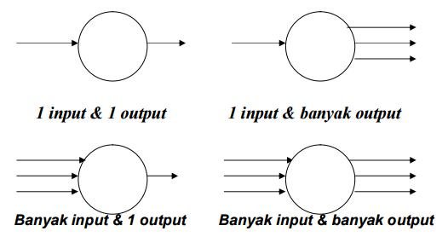Suatu proses adalah kegiatan atau kerja yang dilakukan oleh orang, mesin atau komputer dari hasil suatu aliran data yang masuk (satu atau lebih) ke dalam proses untuk dihasilkan aliran data yang akan keluar (satu atau lebih) dari proses. Ada empat kemungkinan yang dapat terjadi dalam proses sehubungan dengan input dan output seperti ditunjukkan pada Gambar 2.3.

Gambar 2. 3 Kemungkinan Proses

(Sumber: Jogiyanto, 2005)

* Simpanan Data

Simpanan data merupakan penyimpan data yang dapat berupa suatu file atau basis data di sistem komputer, suatu arsip atau catatan manual, suatu tabel acuan manual atau suatu agenda atau buku.

### 2.8.5 *Entity Relationship Diagram* (ERD)

ERD merupakan merupakan suatu model data yang dikembangkan berdasarkan objek (Sutanta, 2011). *Entity Relationship Diagram* (ERD) digunakan untuk menjelaskan hubungan antar data dalam basis data kepada pengguna secara logis. *Entity Relationship Diagram* (ERD) didasarkan pada suatu persepsi bahwa real world terdiri atas obyek-obyek dasar tersebut. Penggunaan *Entity Relationship Diagram* (ERD) relatif mudah dipahami, bahkan oleh para pengguna yang awam. Bagi perancang atau analis sistem*, Entity Relationship Diagram* (ERD) berguna untuk memodelkan sistem yang nantinya, basis data akan di kembangkan. Model ini juga membantu perancang atau analis sistem pada saat melakukan analis dan perancangan basis data karena model ini dapat menunjukkan macam data yang dibutuhkan dan kerelasian antardata didalamnya. Notasi dan simbol dalam ERD dijelaskan pada Tabel 2.2.

Tabel 2. 2 Notasi *Entity Relationship Diagram*

|  |  |
| --- | --- |
| Notasi | Keterangan |
| Image result for notasi erd | Entitas, adalah suatu objek yang dapat diidentifikasi dalam lingkungan pemakai |
| Image result for notasi erd | Relasi, menunjukkan adanya hubungan di antara sejumlah entitas yang berbeda |
| Image result for notasi erd  Image result for notasi erd | Atribut, berfungsi mendeskripsikan karakter entitas (atribut yang berfungsi sebagai *key* diberi garis bawah) |
| Related image | Garis, sebagai penghubung antara relasi dengan entitas, relasi dan entitas dengan atribut |

(Sumber: Sutanta, 2011)

Penjelasan dari simbol-simbol *Entity Relationship Diagram* (ERD) di atas adalah sebagai berikut:

1. Entitas

Entitas adalah objek yang ada dan dapat diberikan dari obyek lain dalam dunia nyata. Entitas adalah atribut yang membedakan dirinya dengan obyek lain.

2. Relasi

Relasi adalah hubungan yang terjadi antara satu atau lebih entitas yang berbeda yang dihubungkan oleh garis

3. Atribut

Atribut adalah pendeskripsian karakteristik dari entitas. Atribut digambarkan dalam bentuk lingkaran atau elips. Setiap entitas pada atribut memiliki kunci atribut yang bersifat unik. Atribut yang menjadi kunci entitas atau *primary key* diberi garis bawah.

4. Garis

Garis berfungsi untuk menghubungkan atribut dengan entitas dan entitas dengan relasi, sehingga mengambarkan diagram tersebut seperti memiliki alur.

Jenis hubungan pada ERD adalah sebagai berikut:

1. Relasi *One-to-One* ialah setiap entitas pada himpunan entitas A berhubungan paling banyak dengan satu entitas pada himpunan entitas B seperti pada Gambar 2.4.



Gambar 2. 4 Hubungan *One-to One* pada ERD

(Sumber: Sutanta, 2011)

2. Relasi *One-to-Many* yaitu setiap entitas pada himpunan entitas A dapat berhubungan dengan banyak entitas pada himpunan entitas B, tetapi setiap entitas B dapat berhubungan dengan satu entitas apda himpunan entitas A seperti pada Gambar 2.5.



Gambar 2. 5 Hubungan *One-to-Many* pada ERD

(Sumber: Sutanta, 2011)

3. Relasi *Many-to-Many* yaitu setiap entitas pada himpunan entitas A dapat berhubungan dengan banyak entitas pada himpunan entitas B, begitu pula sebaliknya seperti pada Gambar 2.6.



Gambar 2. 6 Hubungan *Many-to-Many* pada ERD

(Sumber: Sutanta, 2011)

# BAB III

**METODOLOGI PENELITIAN**

## 3.1 Kerangka Pikir

Kerangka pikir dalam penelitian ini merupakan landasan untuk menyusun tahapan penelitian. Kerangka pikir dalam perancangan sistem informasi peramalan kebutuhan dan basis data persediaan bahan baku pada IKM batik dijelaskan pada Gambar 3.1:

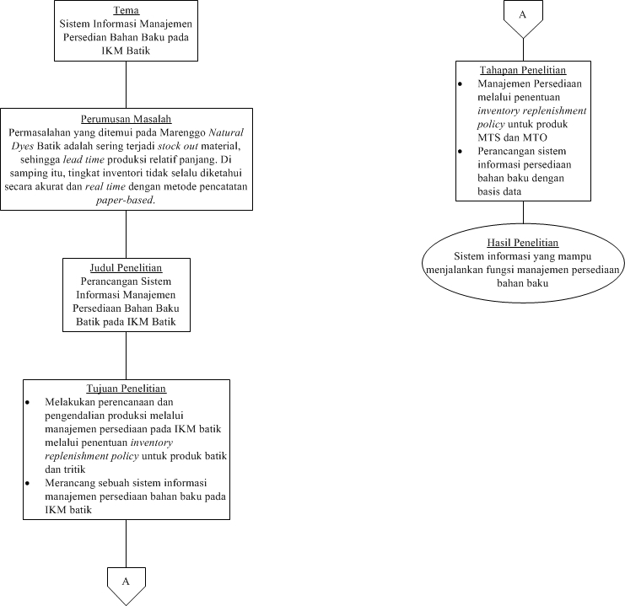

Gambar 3. 1 Kerangka Pikir



Gambar 3.1 Kerangka Pikir (Lanjutan)

## 3.2 Desain Penelitian

Desain penelitian yang digunakan dalam penelitian ini dijelaskan pada Tabel 3.1 beserta uraiannya.

Tabel 3. 1 Desain Penelitian

|  |  |
| --- | --- |
| **Kategori** | **Keterangan** |
| Derajat Kristalisasi Pertanyaan Penelitian | Studi Eksploratori |
| Metode Pengumpulan Data | Studi Komunikatif |
| Tujuan | Deskriptif |
| Dimensi Waktu | Longitudinal |
| Ruang Lingkup | Studi Kasus |
| Lingkungan Penelitian | Kondisi Aktual |
| Kesadaran Perseptif Peserta | Rutin Aktual |

Desain penelitian dirancang sedemikian rupa dalam penelitian ini sesuai dengan kebutuhan pertanyaan penelitian. Penelitian termasuk studi eksploratori berdasarkan derajat kristalisasi pertanyaan penelitian, dimana penelitian bertujuan untuk mengembangkan pertanyaan-pertanyaan penelitian di masa depan (Sekaran & Bougie, 2006). Berdasarkan metode pengumpulan data, penelitian ini termasuk studi komunikatif karena melibatkan wawancara dan komunikasi terhadap objek penelitian, dimana dalam penelitian ini adalah pihak-pihak internal IKM batik. Berdasarkan tujuan, penelitian ini dikategorikan sebagai studi deskriptif, dimana penelitian bertujuan untuk menjawab pertanyaan-pertanyaan terkait rumusan masalah yang telah dijelaskan pada bagian sebelumnya untuk menjelaskan masalah secara rinci. Berdasarkan dimensi waktu, penelitian ini dikategorikan longitudinal karena merupakan penelitian yang dapat dikembangkan secara kontinyu dari waktu ke waktu. Ruang lingkup yang digunakan adalah studi kasus dengan mengambil IKM batik yang berlokasi di Kabupaten Sleman, yaitu Marenggo *Natural Dyes* Batik. Lingkungan penelitian adalah kondisi aktual dari aktivitas produksi yang dilakukan tanpa dibuat-buat dan peserta penelitian memiliki kesadaran perseptif rutin aktual terhadap penelitian ini.

## 3.3 Diagram Alir

Alur penelitian merupakan langkah-langkah yang dilakukan dalam penelitian. Alur penelitian pada penelitian ini dijelaskan melalui Gambar 3.2.

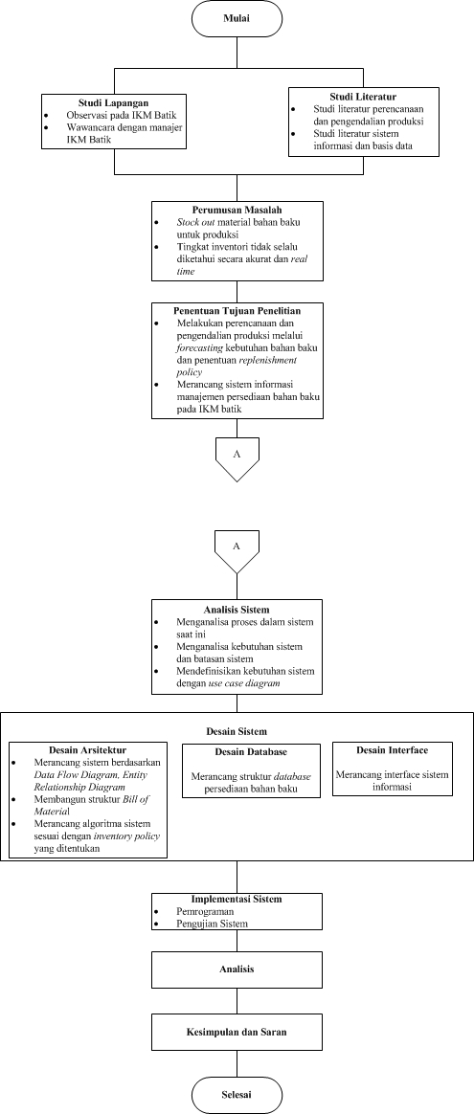

Gambar 3. 2 Alur Penelitian



Gambar 3.2 Alur Penelitian (Lanjutan)

### 3.3.1 Studi Lapangan

Studi lapangan dilakukan untuk mengobservasi keadaan sesungguhnya pada obyek penelitian. Dari studi lapangan tersebut, dapat diidentifikasi latar belakang permasalahan yang kemudian menjadi rumusan masalah serta tujuan dari penelitian yang dilakukan dalam rangka menyelesaikan masalah tersebut. Dalam penelitian ini, penulis melakukan studi lapangan dengan melakukan observasi langsung pada IKM batik yang berlokasi di Kabupaten Sleman, Yogyakarta, yaitu Marenggo *Natural Dyes* Batik. Kegiatan yang dilakukan dalam studi lapangan ini adalah wawancara serta diskusi dengan pemilik (manajer) IKM batik, dan bagian produksi batik cap maupun tulis. Dari kegiatan ini, penulis dapat memahami alur proses produksi yang dilakukan pada pembuatan produk batik, serta bahan baku yang diperlukan dalam aliran produksi dan jumlah yang dibutuhkan. Data ini kemudian akan menjadi dasar dalam perancangan sistem informasi.

### 3.3.2 Studi Literatur

Studi literatur dilakukan dengan mengumpulkan pustaka atau literature yang berkaitan dengan tema penelitian. Literatur yang digunakan berasal dari berbagai sumber seperti internet, buku, jurnal, maupun penelitian-penelitian serupa yang telah dilakukan sebelumnya. Teori yang digunakan dalam penelitian ini adalah teori peramalan (*forecasting*), teori *system development life cycle*, teori pengembangan basis data, dan teori pengembangan sistem informasi berbasis *website*.

### 3.3.3 Perumusan Masalah

Perumusan masalah dilakukan dengan penggalian yang mendalam pada latar belakang dan permasalahan yang ditemui pada obyek penelitian, sehingga dapat memberikan gambaran dan batasan permasalahan yang akan diselesaikan dalam penelitian ini. Permasalahan yang ditemukan pda IKM batik adalah belum diterapkannya konsep peramalan bahan baku untuk perencanaan material di periode mendatang, belum adanya *database* yang akurat untuk persediaan bahan baku, serta belum diterapkannya sistem informasi yang dapat melakukan kedua fungsi tersebut.

### 3.3.4 Penentuan Tujuan Penelitian

Penentuan tujuan penelitian dilakukan dengan melihat rumusan masalah yang telah ditentukan, sehingga dapat ditentukan tujuan dari penelitian yang dilakukan. Adapun, tujuan dari penelitian ini adalah merancang sistem informasi peramalan kebutuhan dan basis data persediaan bahan baku batik sebagai pendukung pengambilan keputusan bagi manajemen IKM batik dalam perencanaan produksi, perancangan anggaran, dan lain lain.

### 3.3.5 Analisis Sistem

Analisis sistem dilakukan untuk memahami kebutuhan dari masing-masing pengguna di dalam sistem informasi yang dirancang. Analisis kebutuhan sistem mengidentifikasi permasalahan mengenai kebutuhan akan sistem informasi, mengidentifikasi kebutuhan data untuk perancangan sistem, serta kebutuhan pengguna akan fitur-fitur yang didesain di dalam sistem informasi. Dari kebutuhan sistem tersebut, akan dilakukan pengambilan data-data yang dibutuhkan untuk perancangan sistem, seperti data material dan data penjualan produk batik.

### 3.3.6 Desain Sistem

Tahap desain meliputi beberapa tahap dibawahnya, yaitu desain arsitektur aplikasi, desain basis data, dan desain antarmuka. Desain arsitektur aplikasi dilakukan dengan membangun *Data Flow Diagram*, *Entity Relationship Diagram,* membangun *bill of material*, serta menentukan *inventory replenishment policy*. Desain basis data dilakukan berdasarkan *data store* yang terdapat pada desain DFD dan ERD untuk dijadikan tabel basis data pada *database* MySQL. Desain antarmuka dilakukan untuk merancang *user interface* atau tampilan terhadap pengguna dari sistem informasi itu sendiri.

### 3.3.7 Implementasi

Tahapan ini meliputi pemrograman dan pengujian terhadap sistem informasi manajemen persediaan bahan baku. Pemrograman dilakukan dengan menggunakan bahasa pemrograman Java, sedangkan *database* yang digunakan adalah MySQL. Setelah pemrograman selesai, dilakukan pengujian untuk melihat kesesuaian sistem yang dirancang dengan hasil yang diharapkan. Pengujian dilakukan dengan instalasi *software* pada komputer.

### 3.3.6 Analisis

Analisis hasil dilakukan terhadap aktivitas manajemen persediaan yang telah dilakukan dan sistem informasi yang dirancang. Tahap ini meliputi analisis secara keseluruhan terhadap langkah-langkah manajemen persediaan dari penentuan *replenishment policy*, termasuk di dalamnya langkah *forecasting* dan penentuan jumlah kebutuhan material, serta fungsi yang dijalankan oleh basis data. Langkah berikutnya adalah menganalisis dan evaluasi terhadap sistem informasi yang dirancang. Hal tersebut dapat dilakukan melalui evaluasi kesesuaian sistem terhadap kebutuhan sistem, fungsi yang diharapkan, dan desain sistem.

### 3.3.7 Kesimpulan dan Saran

Pada tahap ini dilakukan penjabaran kesimpulan dari penelitian yang telah dilakukan, serta saran-saran untuk penelitian selanjutnya. Kesimpulan diambil dari hasil analisis yang telah dilakukan untuk menjawab tujuan penelitian. Di samping itu, akan dijelaskan saran-saran yang dapat digunakan sebagai masukan untuk penelitian berikutnya.

# BAB IV

**PERANCANGAN SISTEM**

## 4.1 Analisis Sistem

### 4.1.1 Analisis Masalah

IKM batik khususnya Marenggo *Natural Dyes* Batik memiliki masalah dimana sering terjadi *stock out* produk yang menyebabkan tidak terpenuhinya permintaan pelanggan, dan juga ketidaktersediaan data inventori yang akurat yang mempengaruhi permintaan *make to order*. Permasalahan tersebut diakibatkan dari tidak adanya perencanaan dan pengendalian produksi yang dilakukan oleh pihak Marenggo *Natural Dyes* Batik. Penyebab lain adalah sistem pencatatan inventori yang dilakukan adalah *paper-based*.

Untuk mengumpulkan, mengelola, dan menyajikan informasi mengenai kebutuhan bahan baku dan persediaan bahan baku, diperlukan sebuah sistem informasi. Sistem informasi ini diharapkan mampu menyajikan data bagi pihak-pihak dalam IKM batik, seperti jumlah bahan baku yang dibutuhkan untuk memproduksi kain batik dalam periode tertentu, serta jumlah bahan baku yang tersedia di gudang. Fungsi ini dapat dilakukan dengan manajemen persediaan melalui penentuan *replenishment policy* untuk produk *make-to-stock* dan *make-to-order*, membangun *bill of material* standar produk, dan mengolah jumlah persediaan di gudang melalui sebuah basis data. Informasi ini sangat berguna bagi pihak-pihak di dalam IKM batik sebagai pertimbangan dalam pembelian bahan baku, namun berdasarkan kondisi di IKM batik, belum ada sistem informasi yang digunakan dalam IKM batik yang mampu menjalankan fungsi tersebut.

### 4.1.2 Analisis Kebutuhan

Berdasarkan analisis masalah yang telah dilakukan, solusi yang dapat digunakan untuk mengatasi permasalahan tersebut adalah dengan merancang sebuah sistem informasi peramalan kebutuhan dan basis data persediaan bahan baku untuk IKM batik. Sistem informasi ini ditujukan bagi pihak-pihak internal dalam IKM batik, seperti *manager*, bagian produksi, dan bagian logistik. Dengan sistem informasi ini, diharapkan ketersediaan data mengenai kebutuhan dan persediaan bahan baku menjadi lebih akurat, serta dapat digunakan sebagai acuan dalam pembelian bahan baku. Hal ini pun dapat membantu dalam penentuan kebijakan mengenai perencanaan dan pengendalian produksi, perencanaan anggaran, dan lain lain.

Dalam penelitian ini, pihak yang terlibat dalam sistem informasi peramalan kebutuhan dan basis data persediaan bahan baku IKM batik ini adalah *manager*, bagian produksi, dan bagian logistik dari IKM batik. *Manager* akan bertindak sebagai admin dalam sistem informasi ini, dimana admin memiliki akses untuk melakukan fungsi peramalan maupun melihat persediaan bahan baku. Bagian produksi memiliki akses untuk memasukkan *bill of material* dari produk batik dan tritik, serta menambah atau mengurangi kebutuhan material untuk produksi maupun stok persediaan material. Bagian logistik memiliki akses untuk melihat kebutuhan material untuk produksi, dan menambah ataupun mengurangi stok persediaan bahan baku.

### 4.1.2.1 Kebutuhan Informasi Sistem

Untuk merancang sistem informasi manajemen persediaan bahan baku, diperlukan informasi-informasi sebagai berikut:

1. Bahan baku batik dan tritik

Informasi yang dibutuhkan meliputi jenis bahan baku, satuan bahan baku, dan *supplier* bahan baku. Informasi tersebut akan digunakan untuk perhitungan kebutuhan bahan baku.

1. Data penjualan produk batik dan tritik

Informasi yang dibutuhkan meliputi jumlah penjualan produk kain batik dan tritik per periode dari penjualan MTS. Data ini akan digunakan untuk melakukan *forecasting* atau peramalan penjualan untuk periode mendatang.

1. Jumlah penggunaan bahan baku tiap bulan

Informasi yang dibutuhkan meliputi jumlah penggunaan bahan baku tiap bulan untuk pembuatan produk batik maupun tritik dengan proses MTO.

1. Jumlah persediaan bahan baku batik

Tabel 4. 1 Identifikasi *Use Case*

|  |  |  |  |
| --- | --- | --- | --- |
| No | *Usecase* | Deskripsi | User |
| 1 | Login | Aktivitas memasukkan username dan password ke dalam sistem untuk dapat masuk ke halaman awal sistem | Admin, produksi, logistik |
| 2 | Input data penjualan | Aktivitas memasukkan data penjualan historis untuk setiap produk | Admin |
| 3 | Peramalan kebutuhan material | Aktivitas untuk melakukan fungsi peramalan berdasarkan input data historis | Admin |
| 4 | Melihat kebutuhan stok | Aktivitas melihat kebutuhan stok bahan baku | Admin, logistik |
| 5 | Menambah stok material | Aktivitas menambah persediaan stok bahan baku tertentu | Admin, logistik |
| 6 | Mengurangi stok material | Aktivitas mengurangi persediaan stok bahan baku tertentu | Admin, logistik |

Setelah *actor* dan usecase dari sistem teridentifikasi, maka dapat digambarkan *use case diagram* untuk sistem informasi tersebut sebagai berikut:

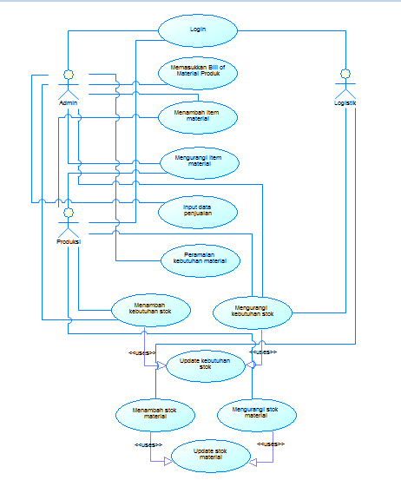

Gambar 4. 1 *Use Case Diagram*

## 4.2 Desain Sistem

### 4.2.1 Desain Arsitektur

#### 4.2.1.1 *Context Diagram*

*Context diagram* merupakan gambaran keseluruhan aliran data dari suatu sistem. Di dalam *context diagram* terdapat *external entity* (entitas luar) yang merupakan *actor* dari *use case diagram* sebelunya. *External entity* merupakan pihak dari IKM batik yang terlibat di dalam sistem informasi peramalan kebutuhan dan basis data persediaan bahan baku, yaitu *manager* IKM batik selaku admin, bagian produksi, dan bagian logistik. Aliran data yang terdapat pada sistem informasi tersebut dapat dilihat pada *context diagram* di bawah ini.

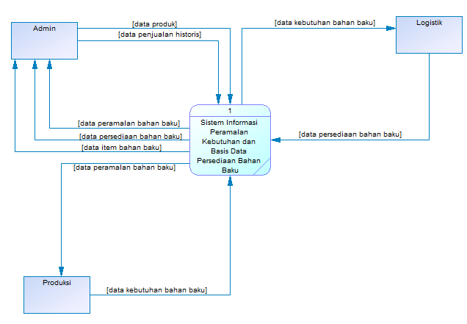

Gambar 4. 2 *Context Diagram*

#### 4.2.1.2 *Data Flow Diagram* (DFD)

*Data Flow Diagram* (DFD) merupakan suatu diagram yang menggunakan notasi-notasi untuk menggambarkan arus data pada sebuah sistem, sehingga struktur sistem tersebut dapat digambarkan secara jelas dan logis. DFD didapatkan dari hasil *decomposition* pada *context diagram*, menghasilkan DFD level 1. DFD level 1 dapat diperinci lagi hingga menjadi DFD level 2, dan seterusnya.

1. DFD Level 1

DFD level 1 merupakan perincian dari sistem informasi perencanaan dan persediaan bahan baku batik. DFD level 1 dari sistem ini terdiri dari tiga proses utama, yaitu peramalan kebutuhan bahan baku, pengadaan bahan baku, dan proses produksi. Entitas yang terlibat di dalam proses tersebut adalah sama dengan entitas pada *context diagram*, sedangkan untuk *data store* yang digunakan adalah data peramalan dan data persediaan.

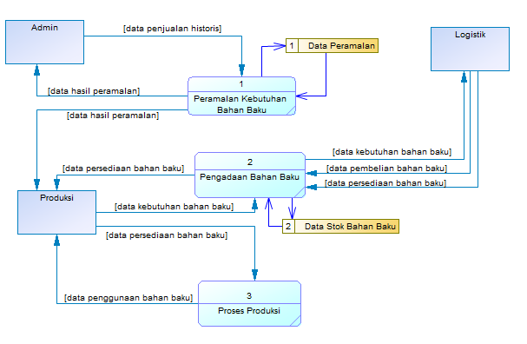

Gambar 4. 3 DFD Level 1

1. DFD Level 2

DFD level 2 merupakan perincian dari proses yang terdapat pada DFD level 1 melalui proses *decomposistion*. Berikut merupakan DFD level 2 dari proses pengadaan material.

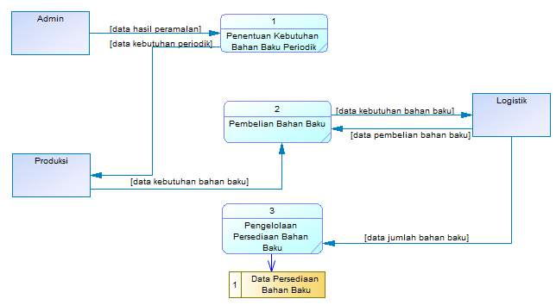

Gambar 4. 4 DFD Level 2 (Pengadaan Material)

#### 4.2.1.3 *Entity Relationship Diagram*

*Entity Relationship Diagram* merupakan sebuah diagram yang menjelaskan relasi (*relationship*) antar entitas yang terlibat dalam suatu sistem, dan juga atribut yang dimiliki oleh setiap entitas. ERD untuk sistem ini dapat dilihat pada gambar berikut:

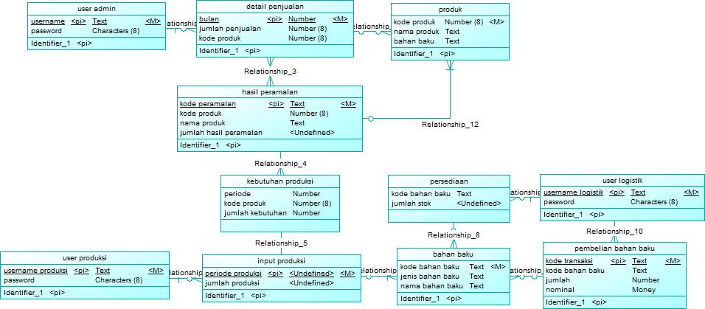

Gambar 4. 5 *Entity Relationship Diagram*

#### 4.2.1.4 Algoritma Sistem

Perancangan algoritma sistem dilakukan setelah desain DFD dan ERD selesai dibuat. Prosedur ini digunakan sebagai pedoman dalam pemrograman sistem pada bahasa pemrograman, sehingga algoritma program sesuai dengan prosedur yang dirancang. Prosedur program digambarkan melalui *flowchart* yang mewakili fungsi atau aktivitas yang dilakukan program.

1. Prosedur *login*

Prosedur ini merupakan suatu prosedur yang memungkinkan *user* memasuki sistem informasi sesuai dengan perannya. Dalam sistem informasi ini, terdapat tiga *user* yang dapat memasuki sistem, yaitu admin, produksi, dan logistik. Ketiga *user* tersebut memiliki *username* dan *password* yang berbeda, yang akan menentukan fitur yang dapat diakses oleh masing-masing *user* sesuai dengan *use case diagram*. *Username* dan *password* dalam sistem informasi ini ditentukan oleh *programmer* dan diletakkan di dalam *coding* program. Prosedur *login* dapat dilihat pada gambar 4.6.

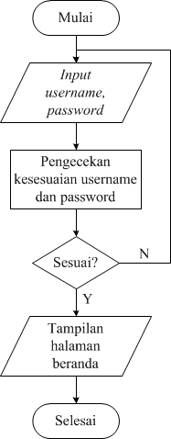

Gambar 4. Prosedur *Login*

1. Prosedur *forecasting*

Prosedur ini merupakan suatu prosedur untuk melakukan peramalan penjualan produk berdasarkan data historis. Data historis yang diperoleh berdasarkan pengambilan data lapangan untuk tahun 2018 dapat dilihat pada tabel 4.2 dan 4.3. Prosedur *forecasting* dapat dilihat pada gambar 4.7.

Tabel 4. Data Historis Penjualan Produk *Make-to-Stock*

|  |  |
| --- | --- |
| Periode | *Demand* |
| Januari | 6 |
| Februari | 8 |
| Maret | 48 |
| April | 76 |
| Mei | 7 |
| Juni | 9 |
| Juli | 27 |
| Agustus | 60 |
| September | 54 |
| Oktober | 12 |
| November | 18 |
| Desember | 10 |

Tabel 4. Data Historis Penjualan Produk *Make-to-Order*

|  |  |
| --- | --- |
| Periode | *Demand* |
| Januari | 2 |
| Februari | 22 |
| Maret | 3 |
| April | 20 |
| Mei | 2 |
| Juni | 2 |
| Juli | 17 |
| Agustus | 4 |
| September | 10 |
| Oktober | 6 |
| November | 3 |
| Desember | 4 |

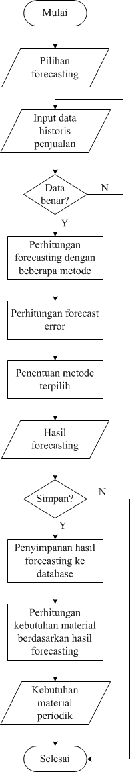

Gambar 4. Prosedur *Forecasting*

1. Prosedur pembelian material

Prosedur ini merupakan suatu prosedur untuk melakukan penambahan jumlah stok material ketika pembelian material dilakukan. Pembelian material dalam sistem ini meliputi *input* kode material dan jumlah pembelian, sehingga jumlah pembelian akan menambah jumlah stok material yang tersedia. Prosedur pembelian material dapat dilihat pada gambar 4.8.

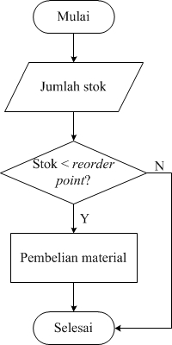

Gambar 4. Prosedur Pembelian Material

1. Prosedur penentuan keputusan *reorder*

Prosedur ini merupakan suatu prosedur untuk menghitung *reorder point* dan *safety stock*. *Reorder point* merupakan titik atau batas dari jumlah persediaan yang ada pada suatu saat dimana pemesanan harus diadakan kembali. *Reorder point* ditentukan berdasarkan kebijakan persediaan yang digunakan, yaitu dengan *periodic review*. Selain *reorder point*, perhitungan juga harus meliputi perhitungan *safety stock*, dimana merupakan stok pengaman yang harus tersedia selama stok berada dibawah *reorder point* sehingga mampu mengakomodasi kebutuhan material selama *lead time reorder*. *Safety stock* dapat dirumuskan sebagai berikut

$$Safety stock=z × \sqrt{\frac{L_{T}}{t}×σ_{D}}$$

dimana:

Z = *safety factor*

$L_{T}$ = total *lead time*

$t$ = periode *demand*

$σ_{D}$ = standar deviasi *demand,*

Sedangkan *reorder point* dapat dirumuskan sebagai

*reorder point = safety stock* + *expected demand*

1. Prosedur penggunaan material

Prosedur ini merupakan suatu prosedur untuk melakukan pengurangan jumlah stok material ketika material digunakan dalam proses produksi. Penggunaan material ini meliputi *input* kode material dan jumlah penggunaan, sehingga jumlah penggunaan akan mengurangi jumlah stok material yang tersedia. Prosedur penggunaan material dapat dilihat pada gambar 4.9.

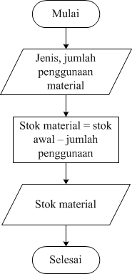

Gambar 4. Prosedur Penggunaan Material

### 4.2.2 Desain *Database*

Kamus data dirancang untuk menjelaskan detail atribut atau informasi mengenia setiap entitas yang ada pada basis data. Basis data yang digunakan terdiri dari dua basis data, yaitu basis data stok material, basis data pembelian material, dan basis data penggunaan material.

1. Tabel basis data stok material

Tabel basis data stok material merupakan tabel yang memuat data bahan baku serta stok material yang tersedia di gudang. Tabel ini terdiri dari enam *field*, yaitu *article, material description, stock qty, unit, reorder point, decision*.

Tabel 4. Tabel Basis Data Stok Material

|  |  |  |  |  |  |  |
| --- | --- | --- | --- | --- | --- | --- |
| No | *Field* | *Type* | *Width* | PK | FK | Keterangan |
| 1 | *Article* | varchar | 5 | √ |  | Kode untuk setiap jenis material |
| 2 | *Material Description* | varchar | 30 |  |  | Keterangan / nama material |
| 3 | *Stock Qty* | int | 11 |  |  | Jumlah stok yang tersedia |
| 4 | *Unit* | varchar | 10 |  |  | Unit ukuran |
| 5 | *Reorder Point* | int | 11 |  |  |  |
| 6 | *Decision* | varchar | 10 |  |  | Merupakan decision yang diberikan oleh sistem apakah material membutuhkan reorder atau tidak |

1. Basis data pembelian material

Tabel basis data pembelian material merupakan tabel yang memuat data pembelian material. Tabel ini terdiri dari tiga *field* yaitu tanggal, *article*, dan jumlah pembelian.

Tabel 4. Tabel Basis Data Pembelian Material

|  |  |  |  |  |  |  |
| --- | --- | --- | --- | --- | --- | --- |
| No | *Field* | *Type* | *Width* | PK | FK | Keterangan |
| 1 | Tanggal | date | 5 | √ |  | Kode untuk setiap jenis material |
| 2 | *Article* | varchar | 30 |  |  | Keterangan / nama material |
| 3 | Jumlah | int | 11 |  |  | Jumlah stok yang tersedia |

1. Basis data penggunaan material

Tabel basis data penggunaan material merupakan tabel yang memuat data penggunaan material. Tabel ini terdiri dari tiga *field* yaitu tanggal, *article*, dan jumlah penggunaan.

Tabel 4. Tabel Basis Data Penggunaan Material

|  |  |  |  |  |  |  |
| --- | --- | --- | --- | --- | --- | --- |
| No | *Field* | *Type* | *Width* | PK | FK | Keterangan |
| 1 | Tanggal | date | 5 | √ |  | Kode untuk setiap jenis material |
| 2 | *Article* | varchar | 30 |  |  | Keterangan / nama material |
| 3 | Jumlah | int | 11 |  |  | Jumlah stok yang tersedia |

### 4.2.3 Desain *User Interface*

# BAB V

**ANALISIS**

# BAB VI

**PENUTUP**

# DAFTAR PUSTAKA

Sutanta, E. (2011). *Basis Data dalam Tinjauan Konseptual.* Jogjakarta: Penerbit Andi.

Gaspersz, V. (2004). *Production Planning and Inventory Control.* Jakarta: PT Gramedia Pustaka Umum.

Inayati, M. (2012). *Perancangan Fasilitas dan Perencanaan Investasi Pembuatan Stasiun Kerja Pewarnaan Batik Cap.* Universitas Diponegoro.

Heizer, J., & Render, B. (2010). *Manajemen Operasi: Edisi Ketujuh.* Jakarta: Salemba Empat.

Herjanto, E. (2008). *Manajemen Operasi Edisi Ketiga.* Jakarta: Grasindo.

Hartini, S. (2011). *Teknik Mencapai Produksi Optimal.* Bandung: Penerbit Lubuk Agung.

Sutabri, T. (2005). *Analisis Sistem Informasi.* Jogjakarta: Penerbit Andi.

Al Fatta, H. (2005). *Analisis & Perancangan Sistem Informasi untuk Keunggulan Bersaing Perusahaan & Organisasi Modern : Edisi I.* Yogyakarta: Penerbit Andi.

Fildes, R. (2006). The design features of forecasting support systems and their effectiveness. *Decision Support System*, 351-361.

Rajeev, N. (2009). A study of machine tools enterprises in Bangalore. *Inventory Management in Small and Medium Enterprises*, 659-669.

Kasim, H., Zubieru, M., & Antwi, S. K. (2015). European Journal of Business and Management. *An assessment of the Inventory Mangement Practices of Small and Medium Enterprises (SMEs) in the Northern Region of Ghana*.

Schroeder, R. (2000). *Pengembilan Keputusan Dalam Suatu Fungsi Operasi, Edisi Ketiga.* Jakarta: Erlangga.

Gaspersz, V. (2004). *Production Planning and Inventory Control.* Jakarta: Gramedia Pustaka Utama.

Hartini, S. (2011). *Mencapai Produksi Optimal.*

Ghiani, G. (2004). *Introduction to Logistics Systems Planning and Control.* Wiley .

Handoko, T. (1999). *Dasar-Dasar Manajemen Produksi dan Operasi Edisi Ketujuh.* Yogyakarta: BPFE.

Sekaran, U., & Bougie, R. (2006). *Research Methods for Business 7th Edition.* Chichester: Wiley & Sons.

Castillo, M., & Palavicini, M. (2015). Sales Forecasting System for Chemicals Supplying Enterprises. *International Journal of Business Administration*, 39-47.

Titisari, B., Kahdar, K., & Mutiaz, I. (2014). Pengembangan Teknik Jahit Celup (Tritik) dengan Pola Geometris. *ITB Journal of Visual Art & Design, Vol. 6, No. 2*, 130-142.

Pujiastuti, S. (2005). *Teknologi Proses Tekstil Kerajinan Tritik Jumputan.* Yogyakarta: Balai Besar Kerajinan dan Batik.

Jogiyanto. (2005). *Analisis dan Desain Sistem Informasi.* Yogyakarta: Penerbit Andi.